# 近年来IT行业薪资变化分析

**左明贤**

摘 要 随着互联网和计算机的飞速发展，人类随着发生着翻天覆地的变化。以互联网为核心，催生出多个子行业并带动经济的迅猛发展。在经济迅猛发展的背后是无数IT行业人员的辛勤付出，创造了巨大经济效益的同时，IT行业人员的薪酬也是水涨船高。近二十年来IT员工的薪酬呈几何式暴涨，不仅是薪资猛涨，从业人员的数量也在暴涨，工作岗位的分类也是越来越细。对IT行业薪资的精准分析与统计是确保IT行业蓬勃发展的关键条件，才能在经济动荡时期降低对行业的影响，未雨绸缪。薪资分析主要采用大数据统计与分析的方法，通过对各个层次的IT员工的人数与薪资统计，描绘出薪资变化的整体曲线，通过对多组曲线的对比分析，得出IT行业的发展趋势及潜在问题。

关键词：IT薪资；大数据分析统计；IT行业发展趋势。

1 引言

在新冠疫情席卷全球的情况下，IT行业略微下滑，但整体保持稳健且大多数IT专业人员前景仍然乐观。如果说新冠为IT行业做了什么，那就是它使数字IT工具和基础架构的重要性凸显了出来[1]。在每个特定的时期，影响IT薪资的因素往往是不同的，但它们都能反应当时社会的经济发展状况。通过对IT行业薪资的调查来了解和发掘数字经济的潜能，并以此去了解经济的发展。分析方法主要是大数据分析，通过对大量数据的收集和对比，并结合当时社会情形以得出数字经济的潜力和对整体经济的贡献。今年3月，IDG Insider Pro 和Computerworld对过去12个月IT从业人员的薪资进行调查，发现虽然整体薪资水平有所下降，但基本工资和奖金方面的总薪资并未发生显著改变，且从业人员对未来收入仍保持乐观[2]。它们希望通过这次调查来了解新冠疫情是如何影响IT行业薪资和潜力的。

2 分析结果

2000年，起薪四万美元。根据CNN Money当时发布的报道，入门级计算机程序猿的平均起薪为40800美元，不同学位有区别。由于当时熟练的编程人员十分稀缺，IT员工在市场上的薪资开始一路狂飙，2000年时已经较上一年提高了10%。下表为2000年各行业中开发人员，程序员以及其他IT岗位的平均年薪（图片来源：NACE Summer 2000 Salary Survey）

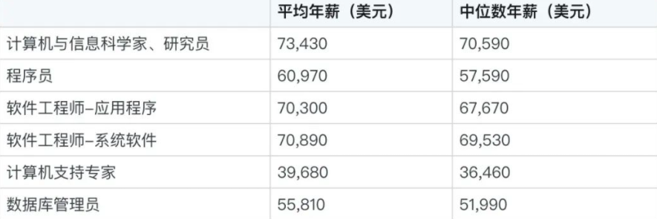

图1 2000年IT相关岗位平均年薪

2001年至2011年的十年变化。二十一世纪的第一个十年，先后遭遇两轮大规模经济危机，01年互联网泡沫破灭，08年股市崩盘，这十年中约有111000名IT从业者丢掉饭碗，08年也成为了薪资涨势放缓的一年，以往每两年就能增长约5000美元。但从08年开始，每年仅增长2000美元。从总体来看，2001年到2011年，IT从业者的平均薪资增长了至少21%

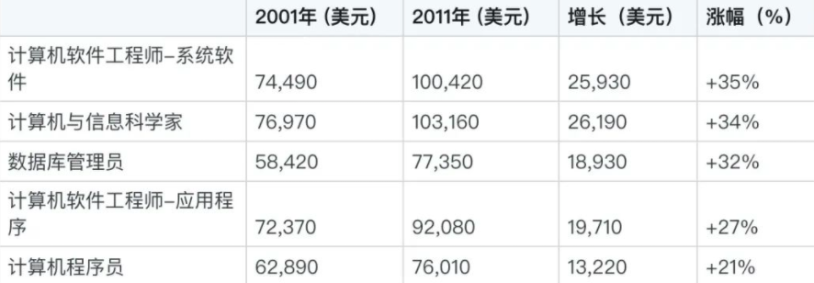

图2 2001年至2011年全美IT从业者平均薪资涨幅

2013年至2019年。IT行业对相关技术岗位的分类进行了调整，在“计算机”类别下增加了更多的具体职位，且这些职位都反应了从2000年来该专业的整体发展趋势。与2001年至2011年类似，计算机与信息研究人员在新阶段仍牢牢占据薪资高地，且初级程序员的数量大大减少，开发人员的数量剧增[3]。可以从薪资中了解劳动力市场中特定技能的供求关系。

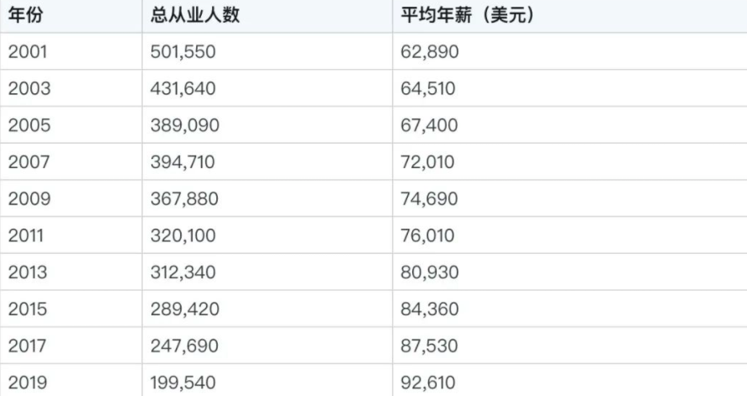

图3 2001年至2019年程序员人数及薪资变化

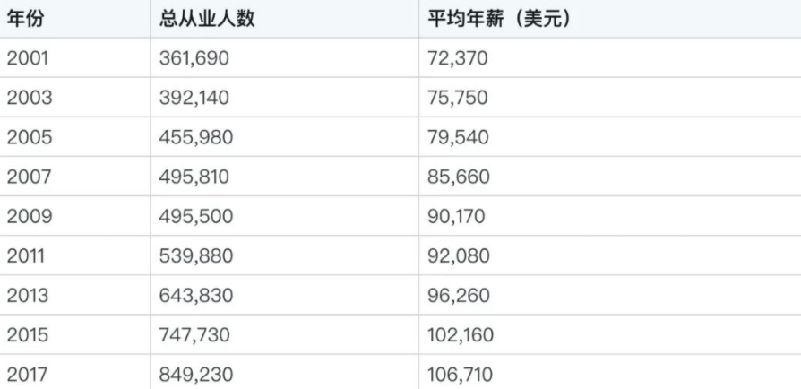

图4 2001年至2019年开发人员数量及薪资变化

性别不同薪资有差距。调查显示，从事IT工作的女性多于男性，但她们对薪资的满意度不高，只有四分之一。而男性的不满意人数则只有不到四分之一。尽管担任高级职务的女工与男性相比随时间推移增长幅度更大，但在2020，担任中层管理职位的女性平均工资有所下降。自2016年来，男性技术人员每年的薪资都高于女性。

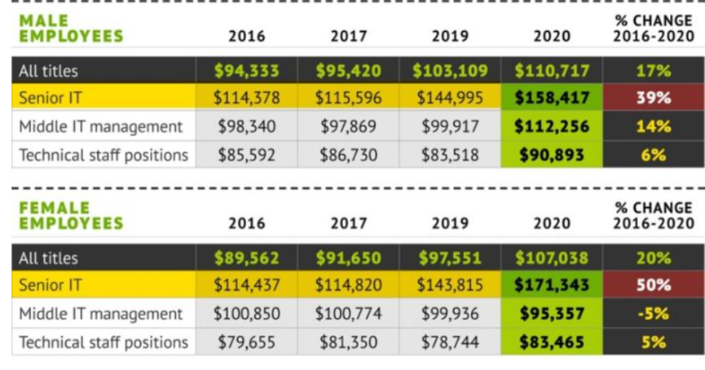

图6 IT男性员工与女性员工薪资对比

3 分析方法

主要采用趋势分析法。趋势分析法是通过对有关指标的变化趋势的分析，从中发现问题。趋势分析法分四大类：纵向分析法；横向分析法；标准分析法；综合分析法。趋势预测分析运用回归分析法、指数平滑法等方法来对数据进行分析预测，分析其发展趋势，并预测出可能的发展结果。它是将不同时期数据报告中的相同指标或比率进行比较，直接观察其增减变动情况及变动幅度，考察其发展趋势，预测其发展前景。

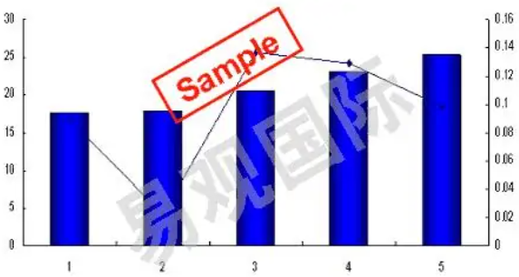

图5 趋势分析法

通过对大量数据的收集并将其制作成表，通过对数据进行关系设定。再运用趋势分析方法，从数据中得到一个趋势，例如图3与图四对比，从每一年从业人员的数量中可以得到信息，及程序人员的数量不断在减少，开发人员的数量在提高。并可以从劳务数量中推测出行业的变化。

4 结论

近年来IT行业是潜力无限的行业，虽然经历了很多危机，但整体保持稳健且持续拉动经济增长。目前IT行业已经开始偏向于高端技术行业，市场对编码的需求快速减少，导致初级编码及编程岗位大规模消失，以负责网站构建的Web开发人员为例，凭借各类流行CMS工具，几乎任何IT人员都能够在帮助下建立网站，这会使得“纯前端Web开发”岗位不复存在。同时IT行业仍充满活力，已经过去的20年对各行各业都产生了一定影响，尤其在2020年，有的行业甚至遭遇了严重的打击面临困境。但对于IT行业来说，这一年是机会与挑战并存的一年。这一点从IT人员薪资和对未来收入的期望上也能看出，IT仍是一个充满活力，投资良好且面向增长的行业。

参 考 文 献

[1]钟荣秀 钟元生.计算机相关专业本科生发展路径及薪资 农村百事通, 2016, Issue 12, pp.22-24

[2]陈光珍 杨伯元.我国IT企业研发人员的薪酬现状及问题研究 集团经济研究, 2007, Issue 11Z, pp.187-188

[3]赵若琪 IT企业研发人员的离职原因及其对策 劳动保障世界, 2013, Issue 16, pp.74-75